**МИНОБРНАУКИ РОССИИ**

**ФГБОУ ВПО «Пензенский государственный университет»**

**Кафедра «Математическое обеспечение и применение ЭВМ»**

**ОТЧЕТ** по лабораторной работе № 2

«Разработка приложений в среде Delphi с использованием компонентов панели Стандартная»

Выполнили: ст. гр. 18ВИ1

Чернов. Д.

Проверил: к.т.н., доцент

Казаков Б.В.

**Лабораторная работа № 2**

«Разработка приложений в среде Delphi с использованием компонентов панели Стандартная»

Вариант № 16

**Цель работы:** Изучить основные приемы работы с компонентами панели Стандартная.

**Задание:** Вычислить площадь поверхности и объем усеченного конуса по заданным радиусам верхнего и нижнего оснований, высоте h и длине образующей L.

**Код программы на языке Pascal:**

**unit LB;**

**interface**

**uses**

**Windows, Messages, SysUtils, Variants, Classes, Graphics, Controls, Forms,**

**Dialogs, jpeg, ExtCtrls, StdCtrls, Buttons;**

**type**

**TForm1 = class(TForm)**

**Label1: TLabel;**

**Image1: TImage;**

**Label2: TLabel;**

**Image2: TImage;**

**Label3: TLabel;**

**Label4: TLabel;**

**Label5: TLabel;**

**Label6: TLabel;**

**Edit1: TEdit;**

**Edit2: TEdit;**

**Edit3: TEdit;**

**Edit4: TEdit;**

**Button1: TButton;**

**Memo1: TMemo;**

**Image3: TImage;**

**BitBtn1: TBitBtn;**

**procedure Button1Click(Sender: TObject);**

**private**

**{ Private declarations }**

**public**

**{ Public declarations }**

**end;**

**var**

**Form1: TForm1;**

**implementation**

**{$R *.dfm}**

**procedure TForm1.Button1Click(Sender: TObject);**

**var**

**a,b,c,d,h,v:real;**

**s1,s2: string[40];**

**code:integer;**

**begin**

**val(Edit1.Text,a,code);**

**val(Edit1.Text,b,code);**

**val(Edit1.Text,c,code);**

**val(Edit1.Text,d,code);**

**h:=a+b;**

**h:=h*c*pi;**

**str(h:6:8,s1);**

**v:=a*a+a*b+b*b;**

**v:=(pi*d*v)/3;**

**str(v:6:8,s2);**

**Memo1.Lines.Add('S ='+s1);**

**Memo1.Lines.Add('V ='+s2);**

**end;**

**end.**

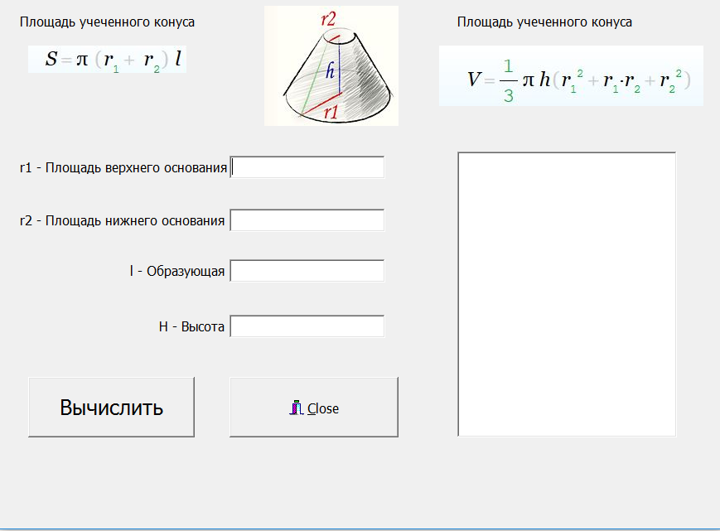**Результат.**

